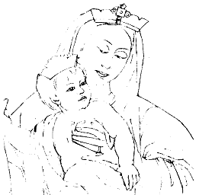
2° CONCORSO NAZIONALE DI POESIA MARIANA

in onore della “ MAMMA CELESTE”

Organizzato dall’Ordine Francescano Secolare del Santuario

“Beata Vergine della Salute”
di Puianello (Mo)

e per ricordare il Servo di Dio ”l’ingegnere di Maria”

UBERTO MORI

Modalità del Concorso

-Ogni autore può partecipare con un massimo di tre poesie, inedite e a tema mariano, ciascuna delle quali non deve superare i 30 versi. Per eventuali poesie in vernacolo è obbligatorio aggiungere la relativa versione in lingua italiana.

- Per la partecipazione è richiesto un contributo spese di 15 euro da versare sul c.c.postale 14919419 intestato “Ordine Francescano Secolare-Cenacolo Francescano” di Puianello di Levizzano R.(MO)

- Le composizioni dovranno essere inviate, entro il 30/06/2010 , tramite posta al:

Cenacolo Francescano - Casella postale n. 42 - 41014 Castelvetro (MO)

con busta contenente la ricevuta del versamento, unitamente a tre copie dattiloscritte dei testi, delle quali una sola dovrà recare in calce: nome, cognome, età (se minorenne), indirizzo completo, numero telefonico e firma autografa.

- I dati personali dei concorrenti saranno tutelati a norma della legge 675/96 sulla privacy.

- La premiazione avverrà il 19 settembre 2010, al Santuario “Beata Vergine della Salute”di Puianello
di Levizzano Rangone (MO).
Per i tre vincitori e i segnalati dalla Giuria è prevista la pubblicazione gratuita delle poesie in un libretto dal titolo “Canto a Maria”, la consegna di 10 copie dello stesso e una pergamena commemo- rativa. Inoltre i primi tre classificati riceveranno un’opera d’arte di artisti locali.

Per maggiori informazioni, telefonare al “Comitato organizzatore” cell. 333-8983306 339-7090295
338-9698384 340-2598269 oppure inviare posta elettronica a: amicipuia@libero.it tognig@tiscali.it
mferlazzo61@gmail.com

